Expérience à la maison :

Comment faire de la glace à la vanille en moins de 10 minutes ?
Déroulement : Aujourd’hui, nous allons fabriquer une bonne crème glacée en moins de 10 minutes. Mais attention, ça n’est pas que de la cuisine, il y a aussi de la science derrière !
Pour l’expérience, il vous faut :
- 50 ml de lait
- 50 ml de crème liquide
- Une cuillère à café de sucre
- Un peu d’extrait de vanille
- De la glace, environ 1 litre
- 100g de sel, on peut prendre du sel à déneiger
- Un sachet plastique d’environ 1 litre qui se ferme hermétiquement
- Un plus grand sachet plastique, environ 4 litres

Mélangez le lait, la crème, le sucre et la vanille, puis placez le tout dans le petit sachet, et fermez.
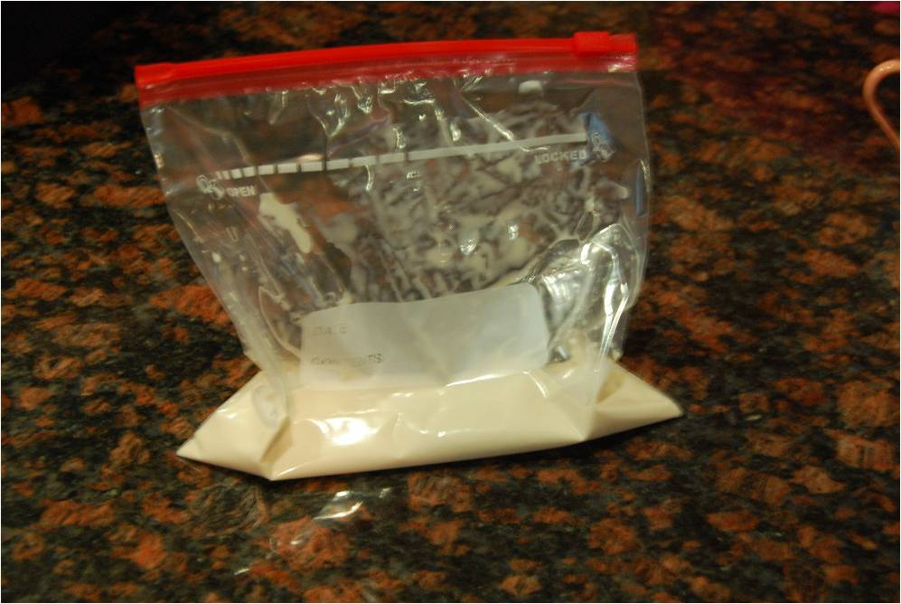
Remplissez le grand sachet de glace, et ajoutez-y le sel. Ensuite, placez le petit sachet dans le grand, au milieu de cette mixture.
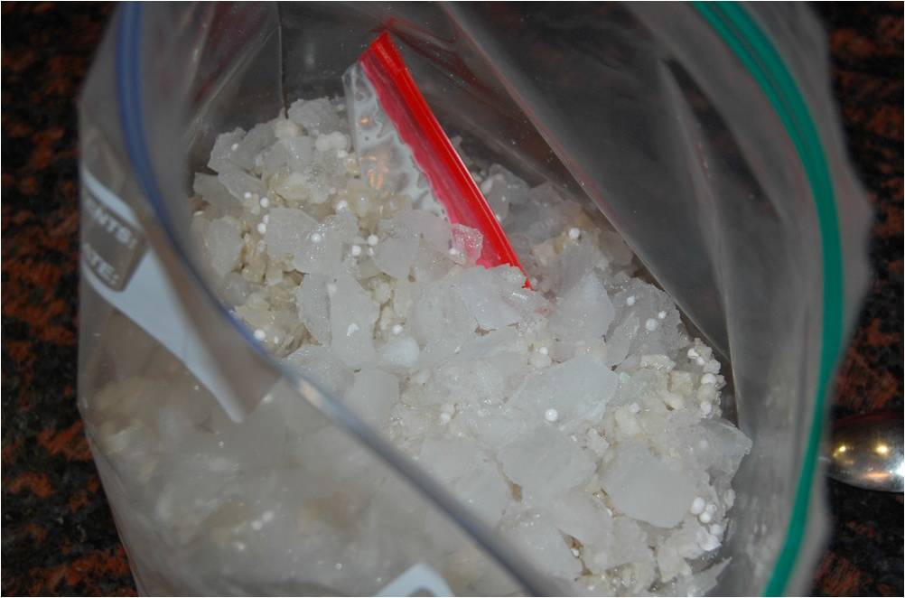
Fermez le grand sachet et malaxez le pendant une dizaine de minutes. Je vous conseille de le faire en portant des gants, c’est très froid !

Au bout du temps requis, sortez le petit sachet et mangez son contenu !

Je retiens :
Voici le moyen le plus rapide de faire une glace qui amusera beaucoup les enfants. Mais la science dans tout ça ?
Elle est dans le rôle magique du sel ! En effet celui-ci a le pouvoir de refroidir la glace. Essayons de comprendre pourquoi ?
Vous le savez peut-être, l’eau salée fond à une température plus basse que l’eau pure. Si on met vraiment beaucoup de sel, l’eau salée ne gèle qu’en dessous de – 21°C. Quand on mélange du sel aux glaçons, l’ensemble est à une température supérieure à cette valeur. Donc le couple formé par la glace et le sel se dit « Eh, mais à cette température là je ne devrais pas être gelé, je devrais être liquide ! ». Et donc la glace se met à fondre pour respecter ce nouvel état. C’est le principe de l’utilisation du sel pour faire fondre la neige.
La clé de l’affaire, c’est que cette opération de fonte s’accompagne d’un refroidissement. En effet pour fondre, la glace a besoin de chaleur, et elle prend cette chaleur autour d’elle. Elle crée donc beaucoup de froid en très peu de temps. Au cours de l’expérience j’ai mesuré la température du mélange fondu, nous n’étions pas loin de – 10°C. Cela explique pourquoi la glace mélangée au sel est bien plus efficace à refroidir que de la glace seule.

